Sous épreuve U41

Etude des spécifications générales d’un système pluritechnologique

DOSSIER TECHNIQUE

LIGNE DE CONDITIONNEMENT DE ROUGE A ONGLES

Ce dossier comprend les documents DT1 à DT10

 | SOMMAIRE
DT1 | Page de garde
DT2 | Sommaire (cette page)
DT3 | Taux de Rendement Synthétique (TRS)
DT4 | Données de production de la ligne 52
DT5 | Cycle introduction flacons → blisters
DT6 | Cycle introduction flacons → blisters (suite)
DT7 | GRAFCET (extraits)
DT8 | Interface d’entrée cellule UV KEYENCE
DT9 | Cellule UV KEYENCE
DT10 | Retour d’expérience réglage cellule

TAUX DE RENDEMENT SYNTHETIQUE (TRS)

Le TRS selon la norme AFNOR E60-182 :
To : Temps d’ouverture
Non utilisation
Tr : Temps requis
Arrêts
Tf : Temps de fonctionnement
Sous cadence
Tn : Temps net
Rebuts
Tu : Temps utile

Temps d'ouverture : partie du temps total (Tt) correspondant à l'amplitude des horaires de travail du moyen de production.
Temps requis : partie du temps d'ouverture (To) pendant lequel l'utilisateur engage son moyen de production avec la volonté de produire comprenant les temps d'arrêt subis et programmés.
Temps de fonctionnement : partie du temps requis (Tr) pendant lequel le moyen de production produit des pièces.
Temps net : partie du temps de fonctionnement (Tf) pendant lequel le moyen de production aurait produit des pièces bonnes et mauvaises, dans le respect du temps de cycle de référence (Tcr).
Temps utile : partie du temps net (Tn) correspondant au temps non mesurable obtenu en multipliant le nombre de pièces bonnes par le temps de cycle de référence (Tcr).
T.R.S : Taux de Rendement Synthétique ; indicateur de performance de productivité des moyens correspondant au rapport entre le temps utile (Tu) et le temps requis (Tr).

Le TRS appliqué chez GEMEY – L’OREAL :

Chez L’Oréal, la méthode de calcul du TRS est standard et sensiblement identique à celle donnée par la norme, mise à part qu’aucune vision n’est donnée sur la non qualité qui est incorporée dans les pertes de cadence. Le Temps net n’est donc pas explicité ici :
Temps d’ouverture (de l’usine d’Ormes)

Temps requis ou d’occupation (des lignes de conditionnement : opérateur ou technicien présent sur ligne)

Temps de fonctionnement (la ligne produit)
Temps nominal (pour produire les pièces bonnes)
PERTES DE CADENCE

ATTENTES, PANNES, CHANGEMENTS DE REFERENCES

Arrêts > 5 min seulement
ARRETS PREVUS

Pas de production planifiée, pauses, essais ou reconfiguration de ligne.

Arrêts < 5 min
Défectueux (non qualité)

TRS =
Temps nominal Temps d' occupation

avec

Temps nominal = Quantités produites (flacons)
Cadence nominale (flacons/h)

DONNEES DE PRODUCTION DE LA LIGNE 52

Les données fournies ont été collectées sur quatre mois de conditionnement de rouge à ongles.

Temps relevés et quantités produites :

Mois | Temps d’occupation (h) | Quantité réelle produite ⁽¹⁾
Décembre | 316,18 | 926 361
Janvier | 283,37 | 889 147
Février | 208,53 | 663 456
Mars | 216,10 | 696 618

Cadence nominale de production :

La ligne produit à une vitesse de 100 coups par minute (c'est-à-dire 100 flacons/min).

Historique des arrêts supérieurs à 5 minutes :

Ces arrêts ont été classés en sept catégories, selon le tableau ci-dessous.

Mois | Temps d’arrêts (h)
 | Attentes |  |  | Changements |  |  | Pannes  (2) | Somme des arrêts  > 5 min (h)
 | Cuve/Fût/ Fondoir/ Poche | Rouleau étiquettes  / Film | Teinte | Référence | Pays | Format
Décembre | 0,60 | 1,67 | 27,32 | 0,00 | 0,00 | 4,90 | 72,16 | 106,65
Janvier | 1,22 | 3,03 | 13,78 | 1,37 | 0,00 | 3,25 | 62,97 | 85,62
Février | 0,00 | 3,25 | 38,57 | 1,32 | 0,17 | 9,05 | 8,99 | 61,35
Mars | 1,50 | 4,94 | 25,25 | 0,00 | 1,05 | 8,60 | 18,03 | 59,37
Totaux | 3,32 | 12,89 | 104,92 | 2,69 | 1,22 | 25,80 | 162,15

(1) L’unité de quantité est le flacon.
(2) Toutes pannes confondues ayant nécessité l’intervention du service maintenance.

CYCLE INTRODUCTION FLACONS → BLISTERS

Introduction des flacons de rouge à lèvres dans les blisters.

Légende :
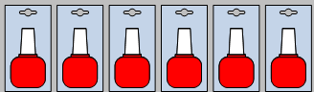 6 Flacons dans leur blister (vue de dessus) Vis sans fin

Flacon de rouge à ongles (vue de dessus)

6 ventouses avec bras support

Capteur de présence flacon

Pince de préhension flacon

Introduction des flacons dans la vis sans fin

Les 7 figures ci-contre sont représentées en vue de dessus.  - : Le capteur de présence Flacon détecte la présence d’un flacon.  - à 7 : On réalise 6 tours de la vis sans fin afin de positionner 6 flacons en face des ventouses.  7 : Six flacons sont positionnés dans la vis sans fin. | 1  2  3  4  5  6  7

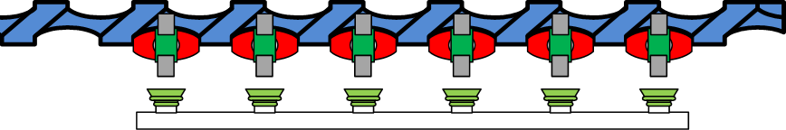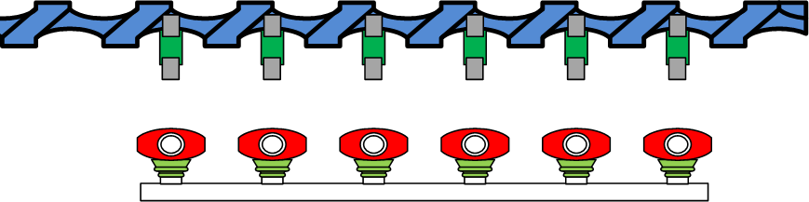Introduction des Flacons dans les blisters

8 : Descente des pinces de préhension et  - Détection de la présence des 6 flacons,  - Préhension des flacons,  - Remontée des pinces de préhension avec flacons en position intermédiaire.  9 : Approche du bras porte-ventouse en face des flacons et  - Préhension des flacons à l’aide des ventouses.  - : Recul du bras support.  - : Rotation de 90° du bras porte- ventouse et  - Lâcher des flacons dans les blisters.  - : Evacuation des blisters. | 8  9  10  11  12

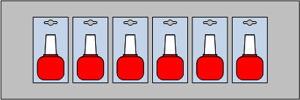
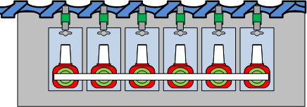Rappel Norme NF EN60 848
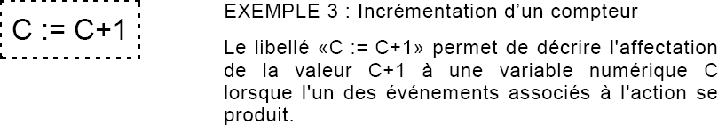
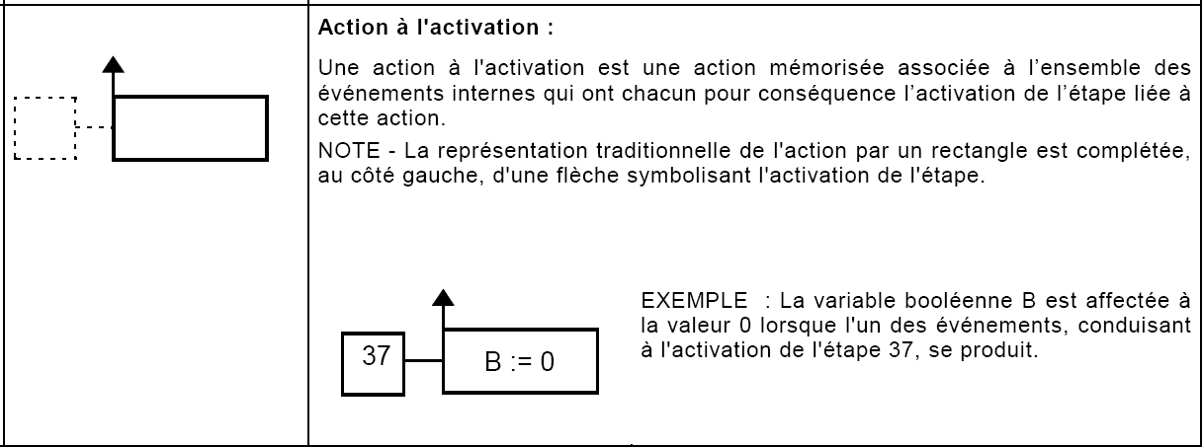

G
RAFCET de Coordination Des Tâches (Extraits) |  |  |  | GRAFCET "Remplissage vis sans fin" |  |  |  |  | GRAFCET "Mise Flacons dans Blister"
 | 000  Autorisation introduction flacon  100 “Introduire 6 flacons dans vis sans fin”  …………  200 "Mise flacons  dans blister "  …………  300 |  |  | 120 | 101 C:= 0  ……….  Faire 6 tours de vis  6 tours faits  [C < 6]  1  130  [C = 6]  ……… | 110 | 1  “Passage flacon devant capteur”  ↓pf  C:= C+1  [C ≥ 6]  "6 flacons  1  [C ≠ 6]  ……… |  | 201  ……….  - Descendre Bras porte pinces  bras porte pinces à gauche en position basse  - Prendre 6 flacons avec pinces  6 pinces fermées  - Monter Bras porte-pinces  bras porte-pinces à gauche en position haute  - Positionner flacons devant ventouses  bras porte-pinces à droite en position haute  - Prendre flacons par ventouses  pinces en position basse  - Lâcher flacons par pinces  6 pinces ouvertes  - Ramener bras porte-pinces à gauche  bras porte-pinces à gauche en position haute  - Tourner de -90° Bras porte-ventouses  bras porte-ventouses à -90°  - Descendre Bras porte-ventouses  bras porte-ventouses en position basse  - Lâcher flacons par ventouses  flacons dans Blister  - Monter Bras porte-ventouses  bras porte-ventouses en position haute  - Tourner de +90° Bras porte-ventouses  bras porte-ventouses à +90°  - Fin de tâche  ……………………..
 |  |  |  | 121 |  | 111
 |  |  |  |  |  |  |  | X121
 |  |  |  |  |  | 112
X132 |  |  |  |  |  | 113
400 "Ejection flacons
C ≥ 6 |  |  |  |  |  | 114
 |  |  |  | 131 |  | 132

BTS Assistance Technique d’Ingénieur | Code : 16NC-ATESG1 | Session 2016 | SUJET
U41 DOSSIER TECHNIQUE | Durée : 3 h | Coefficient : 3 | Page DT7/10

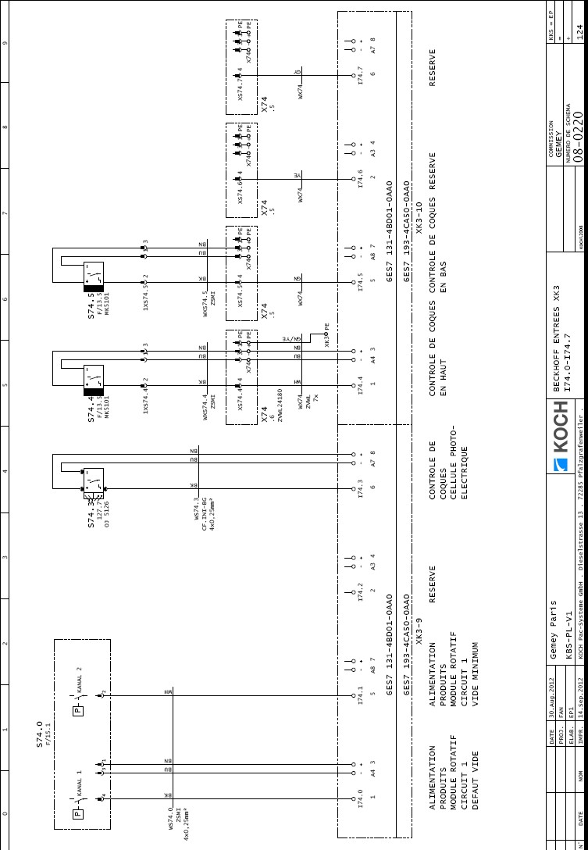INTERFACE D’ENTREE CELLULE UV KEYENCE
+
-

+
-

+
-

+
-

I74.4 - + I74.5 - + I74.6 - + I74.7 - +
I74.0 - +
I74.1 - +
I74.2 - +
I74.3 - +

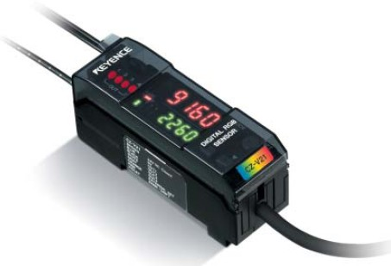
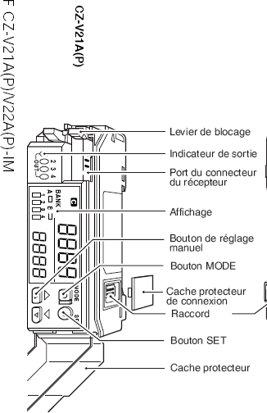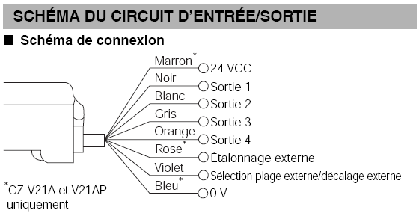
Capteur numérique RVB à fibre optique
CZ-V21A(P)/V22A(P)
Manuel d’utilisation
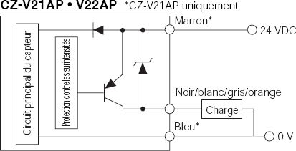

Retour d’expérience sur le réglage de la cellule UV Keyence pour flacons de type 1

Tests avec flacons de type 1

N° Test | 1 | 2 | 3 | 4 | 5 | 6 | 7 | 8 | 9 | 10
Flacon avec produit sans UV. | 2357 | 2389 | 2399 | 2207 | 2389 | 2256 | 2287 | 2189 | 2147 | 2389
Flacon avec étiquette UV | 3450 | 3477 | 3532 | 3610 | 3555 | 3602 | 3498 | 2602 | 3574 | 3555

Objet : Flacons de type 1. Etiquette UV et flacon sans UV.

Remarque :

L’automate gère ses quatre sorties en temps réel, mais n’affiche qu’un seul programme à la fois.
Toujours vérifier que vous avez sélectionné sur la cellule le bon programme à l’affichage (A1 à A4) avant toute modification de seuil sur la cellule.

Attention : L’affichage des valeurs sur la cellule est indépendante des sorties, c'est-à-dire que vous pouvez afficher le programme 2 et que l’automate utilise le programme 1.

Mode opératoire :
- Sélectionner sur la cellule le programme A1 pour flacons de type 1.
- Positionner dix flacons sans étiquette devant la cellule.
- Noter les résultats dans un tableau.

N° Test | 1 | 2 | 3 | 4 | 5 | 6 | 7 | 8 | 9 | 10
Flacon avec produit sans UV. | 2357 | 2389 | 2399 | 2207 | 2389 | 2256 | 2287 | 2189 | 2147 | 2389
2399 : valeur max

- Positionner dix flacons avec étiquette devant la cellule.
- Noter les résultats dans un tableau.

N° Test | 1 | 2 | 3 | 4 | 5 | 6 | 7 | 8 | 9 | 10
Flacon avec étiquette UV | 3450 | 3477 | 3532 | 3610 | 3555 | 3602 | 3498 | 2602 | 3574 | 3555

2602 : valeur min

- La valeur de seuil = Valeur max+Valeur min = 2399 + 2602 ≈ 2500

(*)

2 2

(*) Ajustage de la valeur du seuil :
Pour sélectionner le programme 1, tout en maintenant le bouton « MODE » enfoncé, appuyer sur le bouton HAUT et BAS pour faire s’allumer la led verte du programme souhaité. (valeur de seuil 2500)
Pour modifier la valeur de seuil (représentée par les chiffres verts), appuyer sur les boutons HAUT ou BAS afin de faire afficher la valeur souhaitée.

Verrouillage de la cellule :
Tout en maintenant le bouton mode enfoncé, appuyer sur le bouton Haut pendant au moins 3 secondes. La méthode de déverrouillage est identique à celle du verrouillage.

BTS Assistance Technique d’Ingénieur | Code : 16NC-ATESG1 | Session 2016 | SUJET
U41 DOSSIER TECHNIQUE | Durée : 3 h | Coefficient : 3 | Page DT10/10

